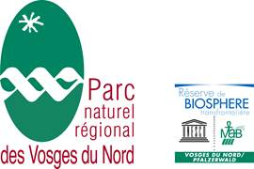                        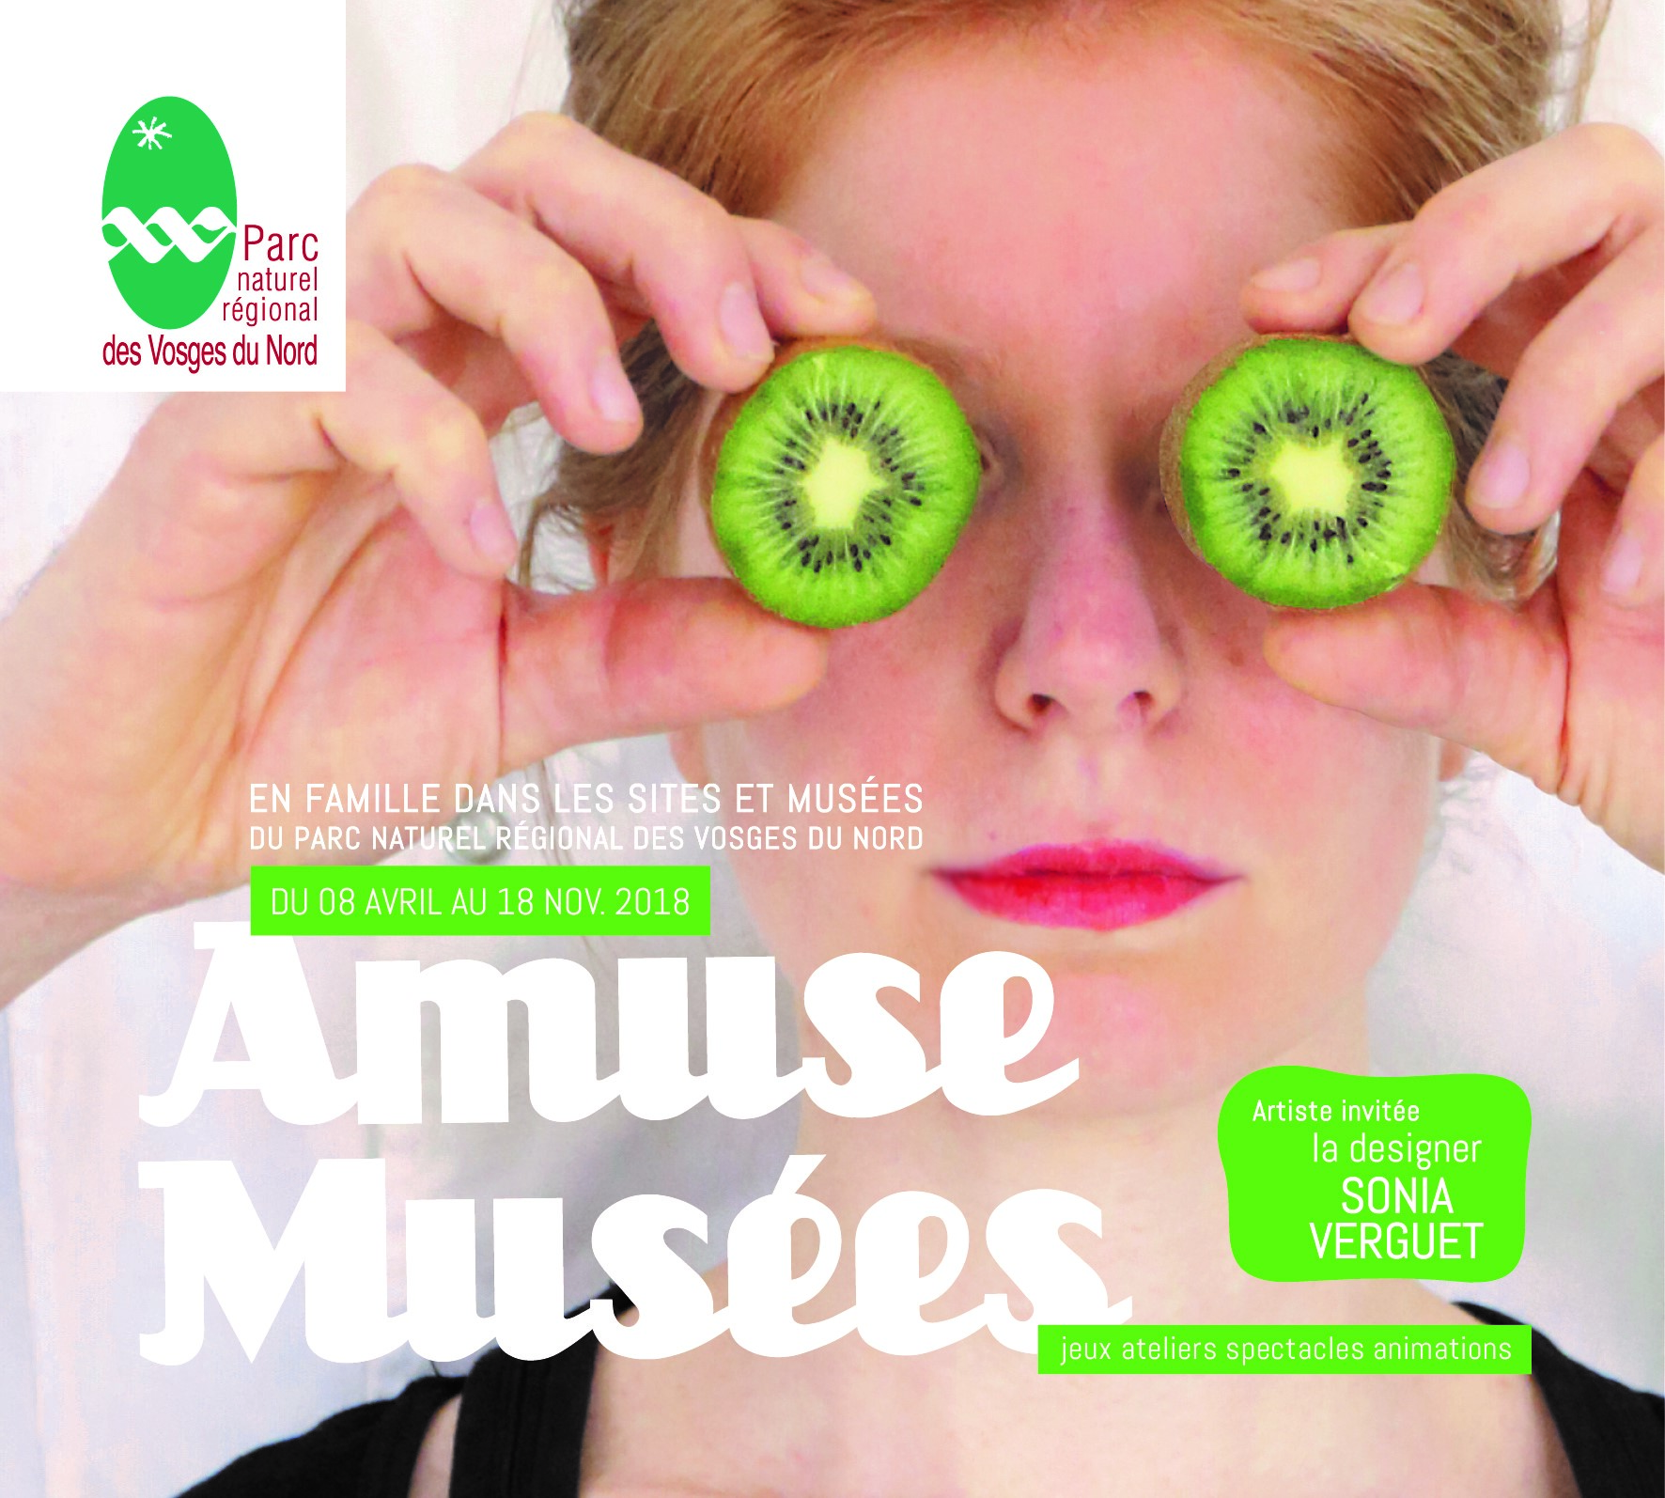

La Petite-Pierre, le 14 mars 2018

**COMMUNIQUE DE PRESSE**

**Spécial enfants :   
la 14e édition Amuse-musées est prête**

**Lancement, présentation des animations le 23 mars à 17h30 à Betschdorf**

**Dédiés à la découverte ludique et conviviale des richesses historiques et culturelles des Vosges du Nord, Amuse-Musées est l’un des événements culturel phare du Parc naturel régional des Vosges du Nord. En 2018, vingt dimanches après-midis pour découvrir ou redécouvrir de façon ludique et en famille les musées et sites historiques.**

Les équipes du Parc naturel régional des Vosges du Nord et des sites culturels partenaires vous accueillent entre le 08 avril et le 18 novembre pour profiter des jeux, ateliers et performances artistiques toujours gratuits pour les enfants, et un goûter clôture toujours les après-midis.

La designer Sonia Verguet est l’artiste associée qui donne le La de cette 14eme édition. Les artistes qu’elle a invités proposeront des ateliers et performances originales.   
Découvrez la programmation : <http://bit.ly/amusemusees2018>

**LANCEMENT DE SAISON**

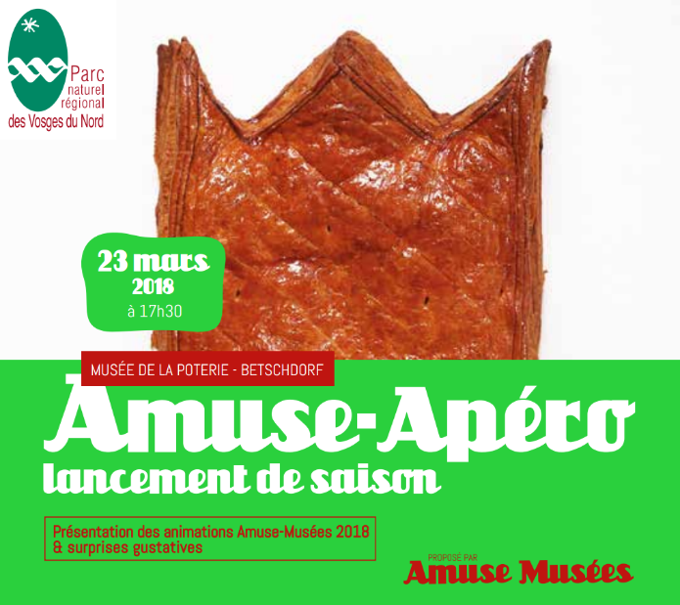

AMUSE’APERO / VENDREDI 23 MARS/ 17H30

Musée de la Poterie / 2 Rue de Kuhlendorf 67660 BETSCHDORF

*Présentation des animations 2018 & surprises gustatives* avec Sonia Verguet, designer

Vous êtes invités à découvrir l’ensemble de la programmation Amuse-Musées 2018 et à profiter d’un apéritif ludique et convivial, en présence d’artistes participants à cette nouvelle édition.

Réservation conseillée au 03 88 01 49 62

L’ensemble de la programmation dès le 26 mars 2018 sur [amusemusees.com](amusemusee.com)

Contact presse : Anne Eich 06 27 51 20 94 / [a.eich@parc-vosges-nord.fr](mailto:a.eich@parc-vosges-nord.fr)

 [**www.facebook.com/parcvosgesnord**](http://www.facebook.com/parcvosgesnord)

Le Parc Naturel régional des Vosges du Nord est né en 1975. Il regroupe 84000 habitants sur 111 communes et 128 000 hectares, entre l’Alsace et la Lorraine. Classé réserve mondiale de biosphère par l’Unesco depuis 1989. Un parc naturel régional s’organise autour d’un projet concerté de développement durable, fondé sur la protection et la valorisation de son patrimoine naturel et culturel.